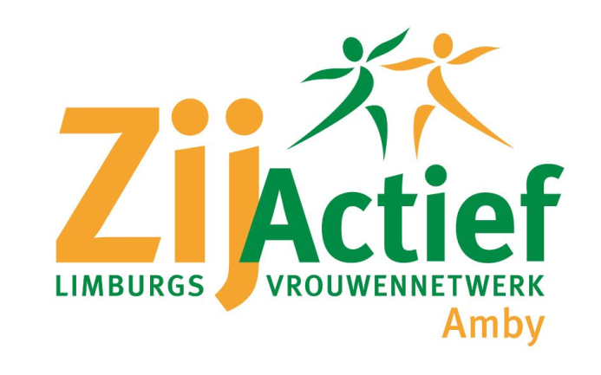

Aan de leden van ZijActief Limburgs Vrouwennetwerk

Afdeling Amby

Maastricht, november 2023.

Beste dames,

Wij nodigen u van harte uit voor de ledenavond **op woensdag 15 november 2023** om 19:45 uur in het gemeenschapshuis Amyerhoof. Omdat we bijna 70 jaar bestaan, gaan we tijdens deze Sinterklaasavond **“terug in de tijd”.**

Mw. Annie Schreuders-Derks zal de avond verzorgen, zij heeft het Museum van de vrouw opgericht en is een wandelende encyclopedie als het gaat om kennis van de volkscultuur in Limburg. Al ruim vijfendertig jaar vertelt Annie Schreuders in lezingen het verhaal van het Limburg van vroeger. Maar ook Sinterklaas zelf gaat dit jaar terug in de tijd. Laat u verrassen!

Dames, zet alvast in uw agenda dat de jaarvergadering op **24 januari 2024** is.

(De vierde woensdag in januari i.p.v.de derde woensdag)

Tot woensdag 15 november!

Met hartelijke groet,

Werkgroep ZijActief Amby.